הסכם שרות - קמפיין ממומן (PPC) ב - גוגל
  - בניית דף נחיתה ממוקד מוצר/שרות לקידום
  - בניית קמפיין PPC בגוגל
  - מעקב חודשי, דיווח והמלצות

נא ציין עד 5 מוצרים/נושאים אותם תרצה לקדם:
______________,_______________,_____________,_____________,___________

מיהו קהל היעד שלך: (ציין גם אזור גאוגרפי)
______________,_______________,_____________,______________,____________
נא ציין את התקציב היומי איתו תהיה מעוניין להתחיל את הקמפיין: ______ ₪ ליום. (מינימום 50 ש"ח ליום)

תנאים כלליים:
  - תעריף הקמה וניהול קמפיין במסלול זה הינו: 600 ‏₪ (לא כולל מע"מ).
התשלום עבור השירות מתבצע כל 1 לחודש מראש באמצעות כ. אשראי ובעבור אותו החודש.
  - החבילה המוצעת היא ללא התחייבות – ניתן לעצור/להקפיא את הקמפיין בכל עת וחיוב התקציב היומי יופסק. יחד עם זאת לא ניתן להזדכות על תשלום ניהול הקמפיין של החודש בו הופסק הקמפיין.
  - תקציב הפרסום היומי ישולם ישירות לגוגל באמצעות כתובת הדוא"ל הפרטית של הלקוח. במקרה וללקוח אין כתובת
דוא"ל פרטית, תפתח תיבה דוא"ל ייעודית לקמפיין ולשימושו הבלעדי של הלקוח.
  - התוכנית כוללת בנייה ועיצוב דף נחיתה בהתאם להחלטתו המקצועית של מנהל הקמפיין.
על הלקוח לשלוח תוכן שיווקי ממוקד למוצר/השרות המפורסם בקמפיין. ניתן לרכוש שירות כתיבה שיווקית או עיצוב
בהתאמה אישית בתשלום נפרד.
  - הלקוח מצהיר בזאת כי הוא בעל זכויות היוצרים של התוכן, התמונות, השרות או המוצר אתו הוא מבקש לפרסם. במקרה בו תתקבל בקשה להסרת תוכן עקב הפרת זכויות יוצרים, קו לחינוך יסיר את התוכן הקיים בקמפיין באופן מיידי.
אונליין
iDox Digital Agency
רחוב עמינדב 17 / תל - אביב /ישראל
כתובת
מייל:
Support@idox.co.il

שם החברה:_________________, שם מזמין השרות:______________, חתימה:_______________________

תאריך הזמנה:________________ עלות חודשית לפני מע"מ:_600 ₪_, עלות חודשית כולל מע"מ: :_702 ₪_,
כרטיס אשראי לחיוב:
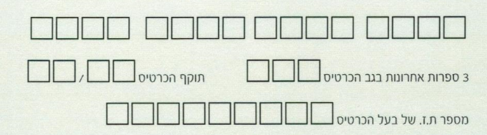

* נא מלא הזמנה זו והשב אותה אלינו; באמצעות מספר פקס -037621113 או באמצעות דוא"ל netnadav@gmail.com

קו לחינוך – ערוצי פרסום ממוקד. רחוב היסמין 1 רמת אפעל, טלפון 03-6354484

